Requerimientos HOTEL

* Módulo de eliminación de boletas estas deben eliminarse para que no aparezcan en el resumen diario y no sean enviadas.
* Comunicación de Baja para las facturas.
* Arreglar los comprobantes que el monto aparezca alineado con la descripción ya que el monto esta una línea más abajo. (Se hizo de esta manera para que en el caso haya una descripción bastante larga, esta pueda entrar en la primera línea y en la segunda línea vaya la cantidad y total; si se cambia va a tener problemas como la dirección o el nombre del cliente cuando era muy larga)
* En el comprobante en vez de código debe estar la cantidad. (No puede salir la cantidad ya que en base de datos guarda horas, que pasa si el alquiler se hace por 12H y el costo es de S/. 60, entonces al hacer el cálculo será 12*60=S/. 720, lo cual no va por lo cual tuve que hacer “Algo” no recuerdo que fue para que el cálculo salga de manera correcta)
* Esa opción toma en cuenta alquiler y productos pero no servicios.

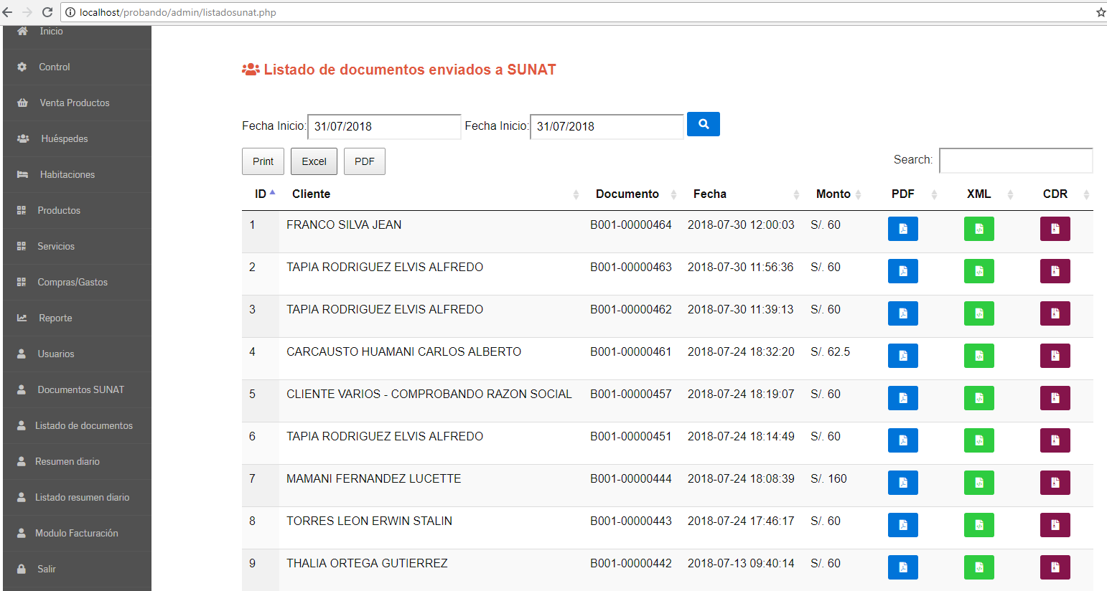

* La opción de anular si es con visa debita visa y efectivo a la vez causando descuadre de efectivo al reporte por ejemplo si se ingresa una habitación de 60 con visa sumara 60 a visa y si se anula restara los 60 a visa y 60 a efectivo.
* Agregar un reporte de libro de huéspedes adjunto Excel el campo de profesión y ocupación para tenerlo hay que crear un nuevo campo en la tabla de huéspedes y colocarlo en el registro de huéspedes ese campo.
* Hacer que la opción renovar un dia solo complete hasta el mediodía del mismo dia ejemplo si mi salida es a las 5 am y uso esa opción solo me quedare hasta el mediodía y esa hora debe marcar la salida siempre.(**Se hizo para que renueve hasta las 12 pero del día siguiente,**)

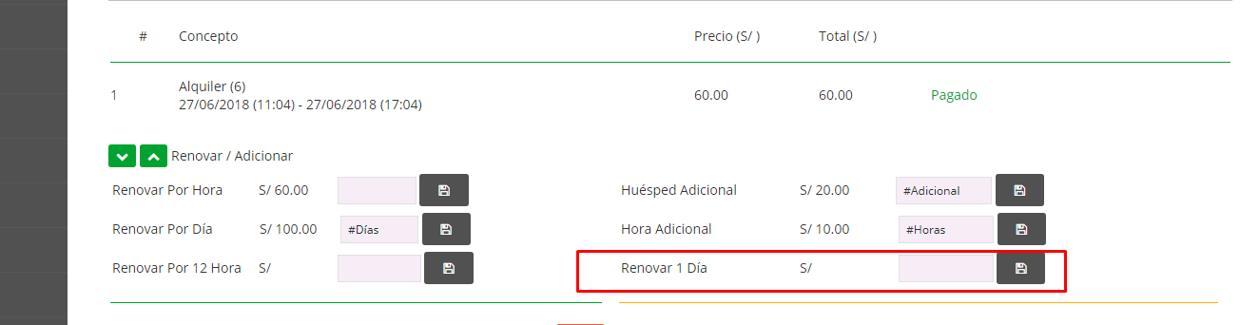

* Hacer opción de Upgrade donde tenga 3 campos uno el monto que debe ser editable un campo texto donde se coloque la descripción y un campo fecha hora donde se coloque la salida o simplemente un campo horas a sumar y asi solo sume las horas.